# Министерство цифрового развития, связи и массовых коммуникаций Российской Федерации

# Федеральное государственное образовательное бюджетное учреждение высшего образования «Сибирский государственный университет телекоммуникаций и информатики» (ФГБОУ «СибГУТИ»)

Кафедра ПМ и К

**Курсовая работа**

Дисциплина: Визуальное программирование и человеко-машинное взаимодействие

Тема: «Приложение-симулятор логических схем»

Вариант 2

Выполнил:

Студент группы ИП-112

Костева Я.А.

Проверил:

Старший преподаватель кафедры ПМ и К

Милешко А. В.

Новосибирск 2023

**Use-case диаграмма приложения**

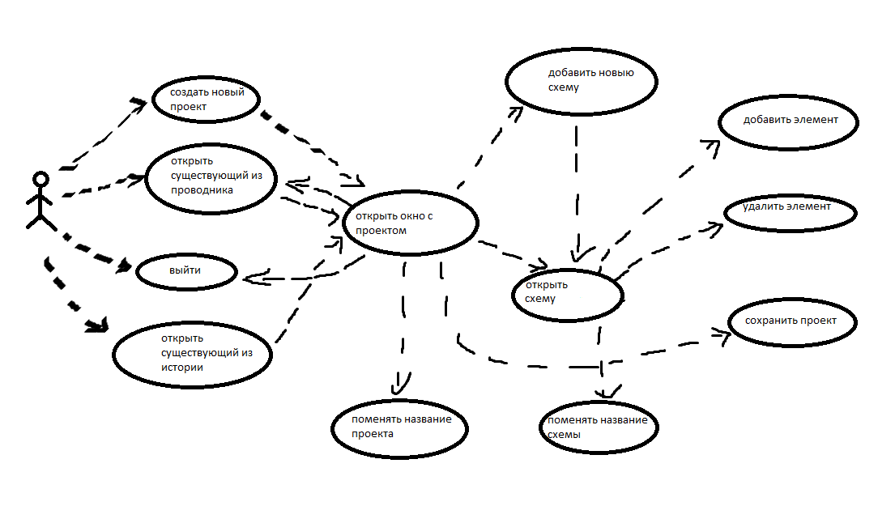

**Схематичное изображение интерфейса**

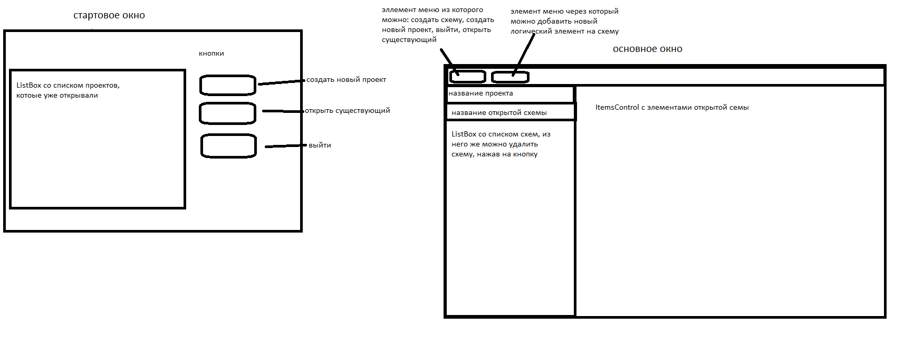

**Диаграмма классов**

